**Информация**

**Подгорненской школьной библиотеки о проведенном**

**мероприятии, посвященный Дню Учителя.**

04.10.23г. Подгорненская школьная библиотека провела мероприятия на День Учителя.

В начале мероприятии я и ученики МБОУ «СОШ с.п.Подгорное» поздравили всех присутствующих учителей с их профессиональным праздником, пожелала огромных успехов и удачи в их нелегкой работе.

День включал в себя мероприятия: библиографический обзор по кн/выставке «Какое важное призвание – давать другим образование!».

Присутствовало 20 чекл, из них до 14 лет -7 чел., участники 5 чел. Выдано 7 книг. Рекомендовано 13 книги.

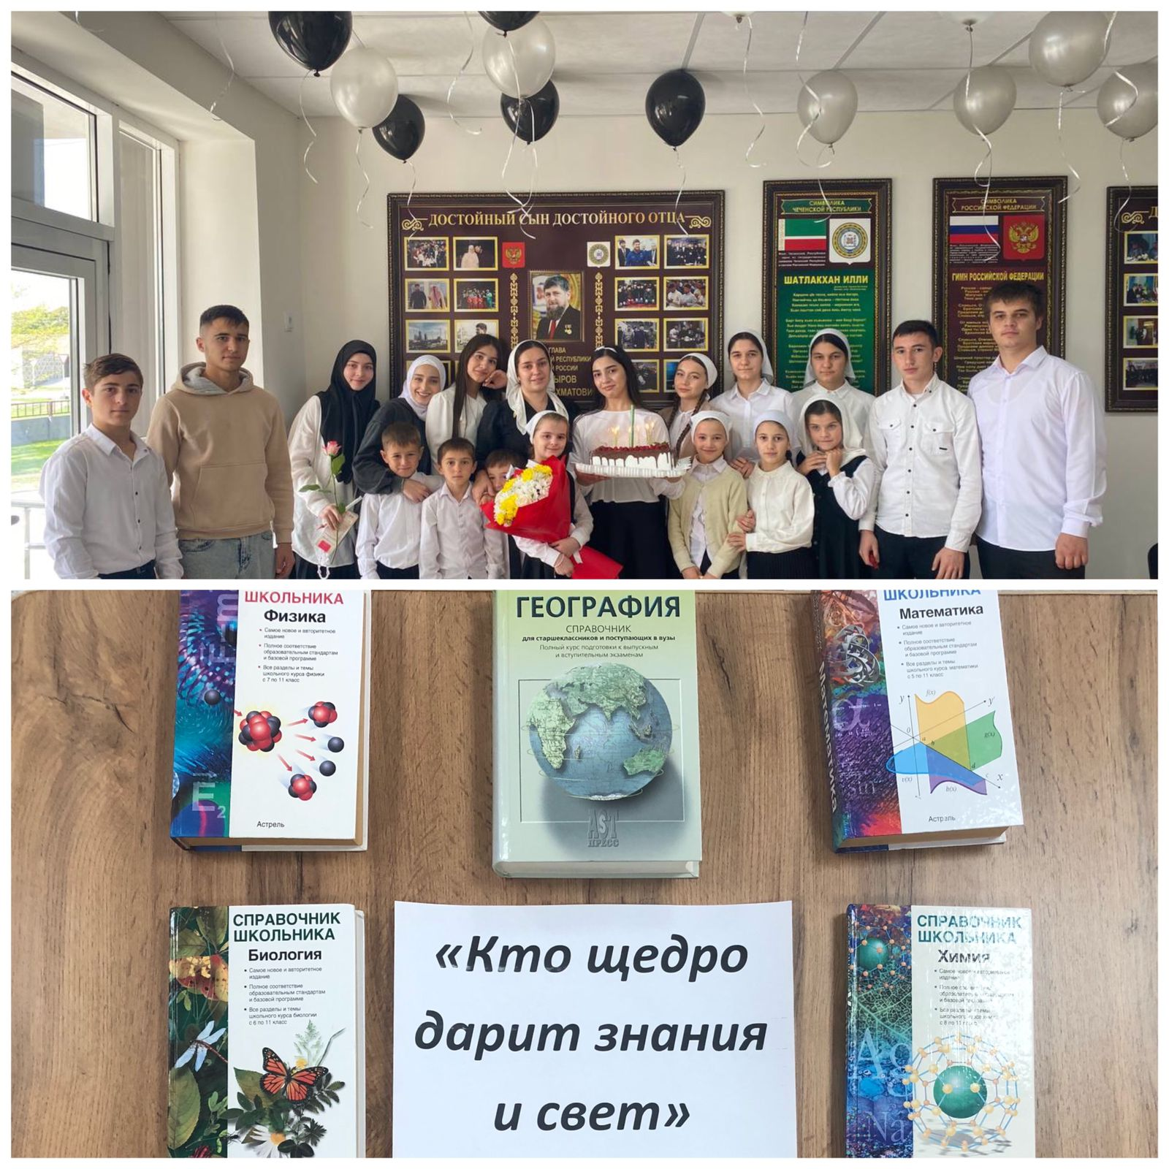

Библиотекарь ____________________Актулаева М.А.